

**Об утверждении регламента государственной услуги "Заключение уполномоченного органа государств - членов Евразийского экономического союза на транзит опасных отходов через таможенную территорию Евразийского экономического союза"**

***Утративший силу***

Приказ Министра энергетики Республики Казахстан от 9 апреля 2018 года № 116. Зарегистрирован в Министерстве юстиции Республики Казахстан 27 апреля 2018 года № 16837. Утратил силу приказом и.о. Министра экологии, геологии и природных ресурсов Республики Казахстан от 15 июня 2020 года № 145.

      Сноска. Утратил силу приказом и.о. Министра экологии, геологии и природных ресурсов РК от 15.06.2020 № 145 (вводится в действие по истечении двадцати одного календарного дня после дня его первого официального опубликования).

      В соответствии с подпунктом 2) статьи 10 Закона Республики Казахстан от 15 апреля 2013 года "О государственных услугах" ПРИКАЗЫВАЮ:

      1. Утвердить прилагаемый регламент государственной услуги "Заключение уполномоченного органа государств - членов Евразийского экономического союза на транзит опасных отходов через таможенную территорию Евразийского экономического союза".

      2. Департаменту управления отходами Министерства энергетики Республики Казахстан в установленном законодательством Республики Казахстан порядке обеспечить:

      1) государственную регистрацию настоящего приказа в Министерстве юстиции Республики Казахстан;

      2) в течение десяти календарных дней со дня государственной регистрации настоящего приказа направление его копии в бумажном и электронном виде на казахском и русском языках в Республиканское государственное предприятие на праве хозяйственного ведения Республики Казахстан для официального опубликования и включения в Эталонный контрольный банк нормативных правовых актов Республики Казахстан;

      3) в течение десяти календарных дней после государственной регистрации настоящего приказа направление его копии на официальное опубликование в периодические печатные издания;

      4) размещение настоящего приказа на интернет-ресурсе Министерства энергетики Республики Казахстан после его официального опубликования;

      5) в течение десяти рабочих дней после государственной регистрации настоящего приказа в Министерстве юстиции Республики Казахстан представление в Департамент юридической службы Министерства энергетики Республики Казахстан сведений об исполнении мероприятий, предусмотренных подпунктами 2), 3) и 4) настоящего пункта.

      3. Контроль за исполнением настоящего приказа возложить на курирующего вице-министра энергетики Республики Казахстан.

      4. Настоящий приказ вводится в действие по истечении десяти календарных дней после дня его первого официального опубликования.

|  |  |
| --- | --- |
| *Министр энергетики* *Республики Казахстан* | *К. Бозумбаев* |

|  |  |
| --- | --- |
|  | Утвержден приказом Министра энергетики Республики Казахстан  от 9 апреля 2018 года № 116 |

**Регламент государственной услуги "Заключение уполномоченного органа государств - членов Евразийского экономического союза на транзит опасных отходов через таможенную территорию Евразийского экономического союза"**

**Глава 1. Общие положения**

      1. Государственная услуга оказывается Министерством энергетики Республики Казахстан (далее - услугодатель) на основании стандарта государственной услуги "Заключение уполномоченного органа государств - членов Евразийского экономического союза на транзит опасных отходов через таможенную территорию Евразийского экономического союза", утвержденного Министром энергетики Республики Казахстан (зарегистрирован в Реестре государственной регистрации нормативных правовых актов за № 16301) (далее – Стандарт).

      Прием документов и выдача результата оказания государственной услуги осуществляется через:

      1) услугодателя;

      2) веб - портал "электронного правительства": www.egov.kz (далее - портал).

      2. Форма оказания государственной услуги: электронная (частично автоматизированная) и (или) бумажная.

      3. Результат оказания государственной услуги: заключение уполномоченного органа государств - членов Евразийского экономического союза на транзит опасных отходов через таможенную территорию Евразийского экономического союза по форме согласно приложению 1 к Стандарту либо мотивированный ответ об отказе в оказании государственной услуги по основаниям, предусмотренным пунктом 10 Стандарта.

      Форма предоставления результата оказания государственной услуги: электронная и (или) бумажная.

      В случае обращения услугополучателя за результатом оказания государственной услуги на бумажном носителе, результат оказания государственной услуги оформляется в электронной форме, распечатывается и заверяется печатью и подписью уполномоченного лица услугодателя.

      При обращении услугополучателя через портал результат государственной услуги направляется услугополучателю в "личный кабинет" в форме электронного документа, удостоверенного электронной цифровой подписью (далее - ЭЦП) уполномоченного лица услугодателя.

**Глава 2. Описание порядка действий структурных подразделений (работников) услугодателя в процессе оказания государственной услуги**

      4. Основанием для начала процедуры (действия) по оказанию государственной услуги является получение услогодателем заявления услогополучателя с приложением документов, предусмотренных пунктом 9 - Стандарта.

      5. Содержание каждой процедуры (действия), входящей в состав процесса оказания государственной услуги, длительность его выполнения:

      1) сотрудник канцелярии услугодателя осуществляет прием документов, регистрацию и передает на рассмотрение руководству, время исполнения – 2 (два) часа;

      2) руководство услугодателя налагает резолюцию руководителю управления услугодателя, время исполнения - 4 (четыре) часа;

      3) руководитель управления определяет ответственного исполнителя, время исполнения - 2 (два) часа;

      4) ответственный исполнитель рассматривает документы услугополучателя, оформляет результат оказания государственной услуги, вносит руководителю управления на визирование, срок исполнения - 25 (двадцать пять) календарных дней.

      В случае неполноты представленных документов ответственный исполнитель формирует мотивированный ответ об отказе в оказании государственной услуги в течение - 2 (двух) рабочих дней;

      5) руководитель управления визирует результат оказания государственной услуги и передает на подписание уполномоченному лицу услогодателя, срок исполнения - 1 (один) рабочий день;

      6) уполномоченное лицо услугодателя подписывает результат оказания государственной услуги и передает в канцелярию, срок исполнения - 1 (один) рабочий день;

      7) сотрудник канцелярии услугодателя выдает результат оказания государственной услуги, время исполнения 15 (пятнадцать) минут с момента обращения услугополучателя (либо его представителя по доверенности) за результатом оказания государственной услуги, либо направляет на портал в виде электронного документа, удостоверенного ЭЦП услугодателя.

      6. Результаты процедуры (действий) по оказанию государственной услуги, который служит основанием для начала выполнения следующей процедуры (действия):

      1) регистрация заявления и документов услугополучателя в канцелярии услогодателя;

      2) резолюция руководства услугодателя управлению услугодателя;

      3) резолюция руководителя управления о передаче ответственному исполнителю;

      4) оформление результата оказания государственной услуги;

      5) визирование результата оказания государственной услуги;

      6) подписание результата оказания государственной услуги;

      7) выдача результата с момента обращения услугополучателя за результатом оказания государственной услуги, либо направление на портал.

**Глава 3. Описание порядка взаимодействия структурных подразделений (работников) услугодателя в процессе оказания государственной услуги**

      7. Перечень структурных подразделений (работников) услугодателя, которые участвуют в процедуре оказания государственной услуги:

      1) сотрудник канцелярии услугодателя;

      2) руководство услугодателя;

      3) руководитель управления услугодателя;

      4) ответственный исполнитель услогодателя.

      8. Описание последовательности процедур (действий) между структурными подразделениями (работниками) услугодателя с указанием длительности каждой процедуры (действия), приведено в блок-схеме процедур (действий) между структурными подразделениями (работниками) с указанием длительности каждой процедуры (действия) согласно приложению 1 к настоящему регламенту.

**Глава 4. Описание порядка использования информационных систем в процессе оказания государственной услуги**

      9. Диаграмма функционального взаимодействия при оказании государственной услуги через портал, отражающая порядок обращения и последовательности процедур (действий) услугодателя и услугополучателя, приведена в приложении 2 к настоящему Регламенту государственной услуги:

      услугополучатель осуществляет регистрацию на портале с помощью индивидуального идентификационного номера (далее - ИИН) и бизнес-идентификационного номера (далее - БИН), а также пароля (осуществляется для незарегистрированных услугополучателей на портале);

      процесс 1 - процесс ввода услугополучателем ИИН/БИН и пароля (процесс авторизации) на портале для получения услуги;

      условие 1 - проверка на портале подлинности данных о зарегистрированном услугополучателе через ИИН/БИН и пароль;

      процесс 2 - формирование порталом сообщения об отказе в авторизации в связи с имеющимися нарушениями в данных услугополучателя;

      процесс 3 - выбор услугополучателем услуги, указанной в настоящем регламенте, вывод на экран формы запроса для оказания услуги и заполнение услугополучателем формы (ввод данных) с учетом ее структуры и форматных требований, прикрепление к форме запроса необходимых копий документов в электронном виде указанных в пункте 9 Стандарта, а также выбор услугополучателем регистрационного свидетельства ЭЦП для удостоверения (подписания) запроса;

      условие 2 - проверка на портале срока действия регистрационного свидетельства ЭЦП и отсутствия в списке отозванных (аннулированных) регистрационных свидетельств, а также соответствия идентификационных данных (между ИИН/БИН указанным в запросе, и ИИН/БИН указанным в регистрационном свидетельстве ЭЦП);

      процесс 4 - формирование сообщения об отказе в запрашиваемой услуге в связи с не подтверждением подлинности ЭЦП услугополучателя;

      процесс 5 - направление электронного документа (запроса услугополучателя) удостоверенного (подписанного) ЭЦП услугополучателя через шлюз "электронного правительства" для обработки запроса услугодателем;

      условие 3 - проверка услугодателем соответствия приложенных услугополучателем документов, указанных в Стандарте и основаниям для оказания услуги;

      процесс 6 - результат оказания государственной услуги услугополучателю передается в "личный кабинет" в виде электронного документа, удостоверенного ЭЦП уполномоченного лица услугодателя.

      10. Описание порядка обращения и последовательности процедур (действий) при оказании государственной услуги через услугодателя:

      процесс 1 - ввод сотрудником услугодателя логина и пароля (процесс авторизации) в "Е-лицензирование" для оказания государственной услуги;

      условие 1 - проверка в "Е-лицензирование" подлинности данных о зарегистрированном сотруднике услугодателя через логин и пароль;

      процесс 2 - формирование "Е-лицензирование" сообщения об отказе в авторизации в связи с имеющими нарушениями в данных сотрудника услугодателя;

      процесс 3 - выбор сотрудником услугодателя государственной услуги, указанной в настоящем регламенте государственной услуги, вывод на экран формы запроса для оказания государственной услуги и ввод сотрудником услугодателя данных услугополучателя;

      процесс 4 - направление запроса через шлюз "электронного правительства" в государственную базу данных "Юридические лица" (далее - ГБД ЮЛ) или в государственную базу данных "Физические лица" (далее - ГБД ФЛ) о данных услугополучателя;

      условие 2 - проверка наличия данных услугополучателя в ГБД ЮЛ или ГБД ФЛ;

      процесс 5 - формирование сообщения о невозможности получения данных в связи с отсутствием данных услугополучателя в ГБД ЮЛ или ГБД ФЛ;

      процесс 6 - заполнение формы запроса в части отметки о наличии документов в бумажной форме и сканирование сотрудником услугодателя необходимых документов, предоставленных услугополучателем, и прикрепление их к форме запроса;

      процесс 7 - регистрация и обработка запроса в "Е-лицензирование";

      условие 3 - проверка услугодателем соответствия услугополучателя для выдачи заключения;

      процесс 8 - формирование сообщения об отказе в оказании государственной услуги в связи с имеющимися нарушениями в данных услугополучателя в "Е-лицензирование";

      процесс 9 - получение услугополучателем результата оказания государственной услуги сформированной "Е-лицензирование". Электронный документ формируется с использованием ЭЦП уполномоченного лица услугодателя.

      11. Описание последовательности процедур (действий) взаимодействий структурных подразделений (работников) услугодателя в процессе оказания государственной услуги, а также описание порядка использования информационных систем в процессе оказания государственной услуги отражено в справочнике бизнес-процессов оказания государственной услуги согласно 3 к настоящему регламенту.

|  |  |
| --- | --- |
|  | Приложение 1 к Регламенту государственной услуги "Заключение уполномоченного органа государств – членов Евразийского экономического союза на транзит опасных отходов через таможенную территорию Евразийского экономического союза" |

**Блок-схема процедур (действий) между структурными подразделениями (работниками) с указанием длительности каждой процедуры (действия)**

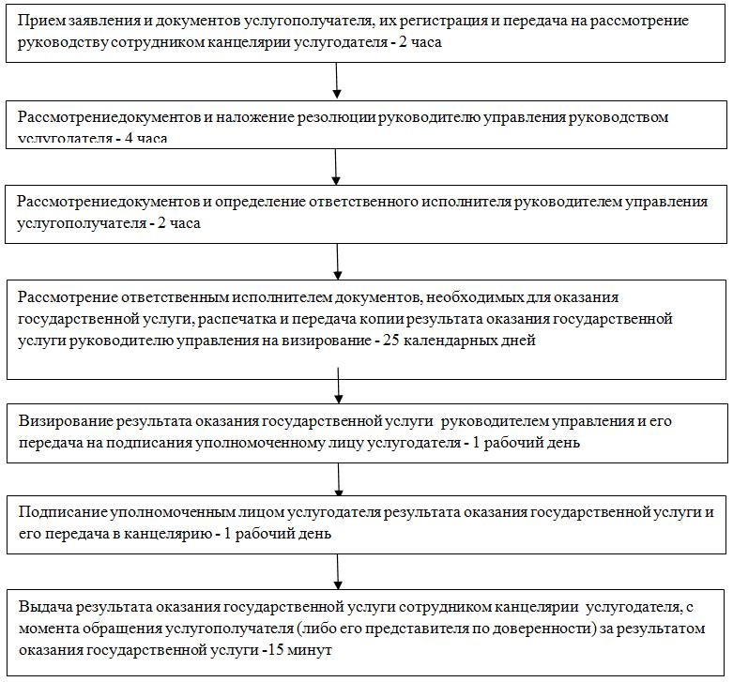

|  |  |
| --- | --- |
|  | Приложение 2 к Регламенту государственной услуги "Заключение уполномоченного органа государств – членов Евразийского экономического союза на транзит опасных отходов через таможенную территорию Евразийского экономического союза" |

**Диаграмма функционального взаимодействия при оказании государственной услуги через портал**

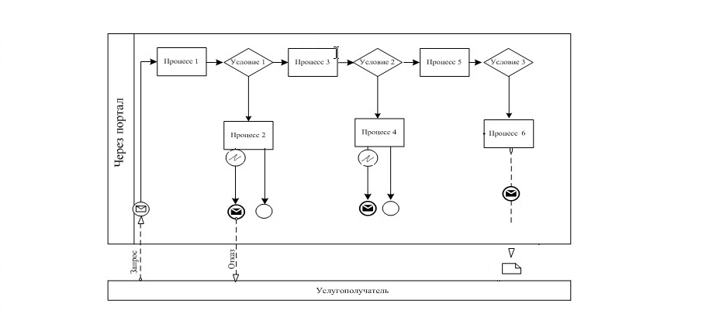

      Условные обозначения:

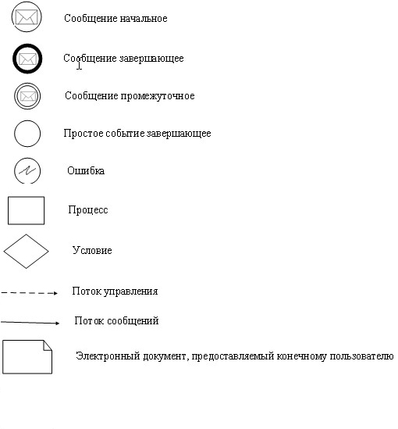

|  |  |
| --- | --- |
|  | Приложение 3 к Регламенту государственной услуги "Заключение уполномоченного органа государств – членов Евразийского экономического союза на транзит опасных отходов через таможенную территорию Евразийского экономического союза" |

**Справочник бизнес-процессов оказания государственной услуги**

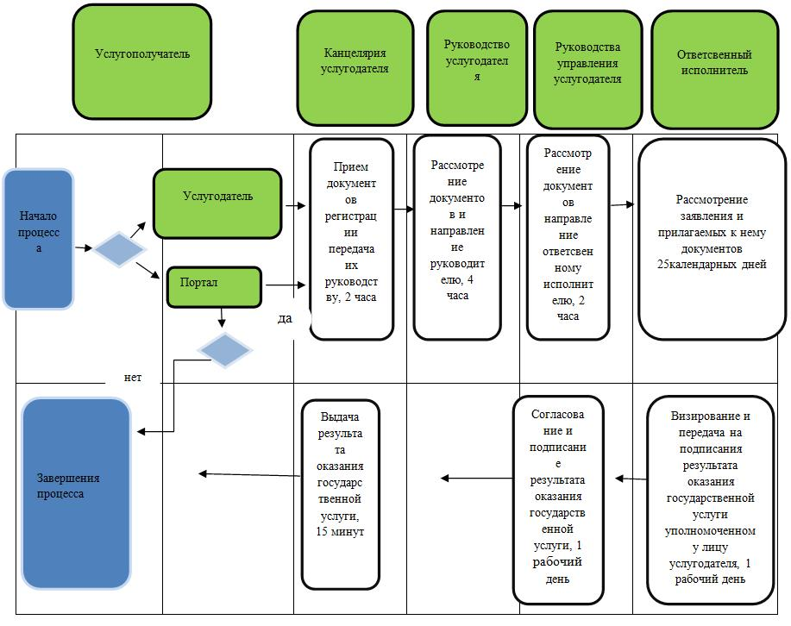

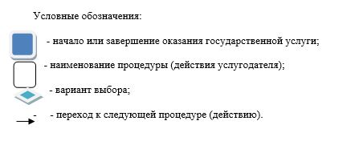

© 2012. РГП на ПХВ «Институт законодательства и правовой информации Республики Казахстан» Министерства юстиции Республики Казахстан